Секция: Естественные науки
Направление: Физика

Изготовление физических приборов в домашних условиях

Автор работы: Краснощекова Елизавета Алексеевна
Научный руководитель: Леонтьев Леонид Леонидович

Муниципальное общеобразовательное бюджетное учреждение
средняя общеобразовательная школа № 9
с углубленным изучением английского языка города Таганрога Ростовской области

Россия. г. Таганрог
2022 г.

Оглавление

Введение 3
Физические приборы в домашних условиях 4
1.Механика 4
Рычаг 4
2. Оптика 5
Лупа 5
Спектр 6
Солнечные часы 7
Перископ 9
3. Электричество и магнетизм 10
Электромагнит 10
Компас 11
Магнитометр 12
Соленоид 13
4. Молекулярная физика 14
Калориметр 14
Поляриметр 15
Лазерный микроскоп 17
Вывод 18
Заключение 18
Список изученной литературы 19

Введение

С младенчества человек познает окружающую его действительность исключительно в непосредственном взаимодействии с ней. Со временем практический опыт заменяется словами. Таким образом, человек, все больше полагается на слова, - отдаляется от реальности. Опыты по физике – это возможность для ребенка более основательно разобраться в устройстве мира. Как говорится, «один опыт важнее семи мудрых решений».
Физика вносит существенный вклад в систему знаний об окружающем мире, раскрывает роль науки в развитии общества, способствует формированию современного научного мировоззрения. В процессе освоения курса у ребенка формируются представления о физических явлениях и законах, о научных методах познания, развиваются способность к исследованию, умения наблюдать явления природы, планировать и проводить опыты, правильно пользоваться измерительными приборами и даже конструировать их самостоятельно. Об этом и пойдет речь в моем проекте.
Как вы думаете, возможно ли сделать физические приборы в домашних условиях? Мой ответ: Да! Занимаясь подобным с ребенком, вы помогаете развивать его базовое мышление. Позже, когда он будет проходить это в школе, в его голове будет появляться определенные опыты, проведенные им ранее, тем самым помогая ему усвоить полезную информацию.

Физические приборы в домашних условиях

1.Механика

Рычаг

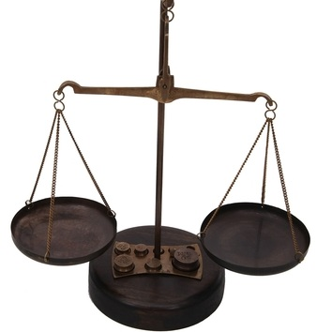
Рычаг заинтересовал ученого Архимеда, проживавшего в Древней Греции во времена античности. В III веке до н. э. Архимед дал первое письменное объяснение принципа работы рычага, связав понятия силы, груза и плеча. Закон равновесия, сформулированный им, используется до сих пор и звучит как: «Рычаг находится в равновесии тогда, когда действующие на него силы обратно пропорциональны плечам этих сил». Архимед изложил полную теорию рычага и успешно применял ее на практике. Тяжелый предмет уравновешивается легким, находящимся дальше от центра поворота.
Рис. 1 Весы
Рычаг находится в равновесии, если массы грузов обратно пропорциональны плечам: M₁ / M₂ = L₂/L₁, или M₁*L₁= M₂*L₂ (по основному свойству пропорции).
Принцип действия рычажных весов основан на правиле равновесия рычага. Тело неизвестной массы подвешено на левом плече, известный разновес – на правом. Длины левого и правого плеч также известны.
Если рычаг находится в равновесии, то M*L = M₀*L₀, откуда M = M₀*L₀/L.
План выполнения экспериментального задания.
Вам понадобится: Палочка для гриля, или тонкий штапик, или спица, скотч, нитки, маленький полиэтиленовый пакетик, пластилин, предмет (приблизительно 50 г или любое другое тело для сравнения), линейка.
Ход работы:
1.Прикрепите палочку на нити за центр. (Прихватите место крепления небольшим кусочком скотча, чтобы нить не соскальзывала.)
2. Слепите из пластилина шар-разновес массой 50 г
3. Прикрепите к нему нить (достаточно притопить конец нити в пластилине).
4. Сделайте на другом конце нити широкую петлю.
5. Подвесьте разновес к правому плечу рычага на широкой петле.
6. К левому плечу на расстоянии 10 см от центра поворота подвесьте пакетик (в него удобно класть взвешиваемые тела).
Весы готовы.
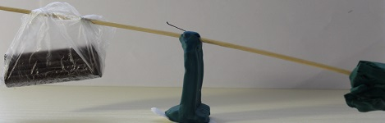
Рис. 2 Весы

2. Оптика

Лупа
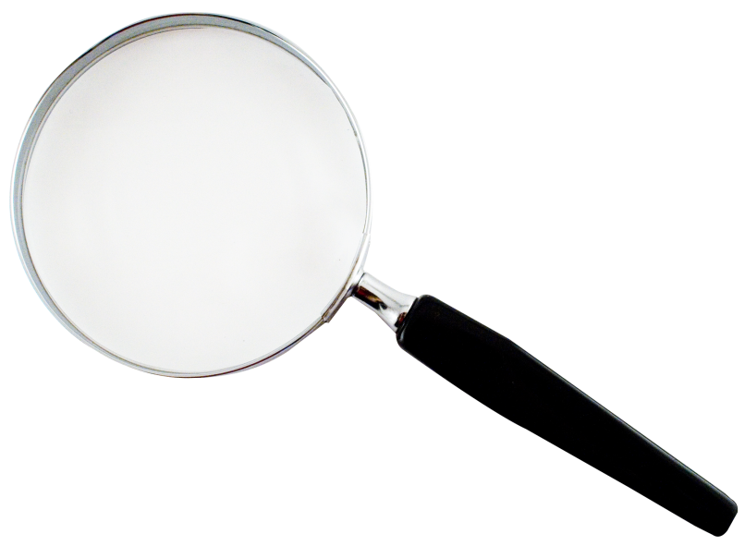
Считается, что первым инструментом исследователя была лупа (увеличительное стекло) – круглый кусочек прозрачного материала, утолщенный в середине и тонкий по краям. Возможно, что первым исследователем оптических свойств стекла стал ученый Альхазен. В 10 веке он написал: “Если смотреть сквозь сегмент стеклянного шара, он станет увеличивать предметы “. Лупа (и другие оптические приборы) способна увеличивать предметы в несколько раз.
Рис. 3 Лупа
Лупа - двояковыпуклая линза, предназначенная для рассматривания мелких предметов. Лупу всегда придвигают к предмету так, чтобы он располагался между ней и её фокусом. В этом случае лупа даёт прямое и увеличенное, хотя и при этом мнимое, изображение предмета.
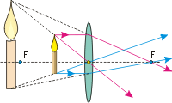
Рис. 4 чертеж
Лучи, испущенные предметом и прошедшие через лупу, расходятся (см. рис. 8 чертёж). От кончика пламени мы провели «красные» лучи. Один – параллельно главной оптической оси линзы, второй – через её центр. Первый луч после преломления в линзе пройдёт через её фокус, а второй луч не изменит направление распространения. От основания свечи отходят два «синих» луча. Они проходят так же, как и красные – параллельно главной оптической оси линзы и через её оптический центр. И «красные», и «синие» лучи являются расходящимися. Поэтому лупа не может создавать изображений на экране; их нужно наблюдать только оптическим прибором: глазом, фотоаппаратом и т.п.

План выполнения экспериментального задания.
Вам понадобится: Стеклянная банка, вода, монета, пищевая пленка.
Ход работы:
1.Положите монету на дно пустой банки.
2. На горлышко банки натяните пищевую пленку так, чтобы она провисала немного внутрь.
3.Налейте на эту пленку немного воды. (Она прогнется, приняв форму выпуклой линзы).
Лупа готова!
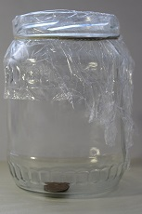
Рис. 5 Лупа
Примечание: Посмотрев на монету сквозь налитую воду; вы увидите монету увеличенной и сможете разглядеть мелкие детали.

Спектр
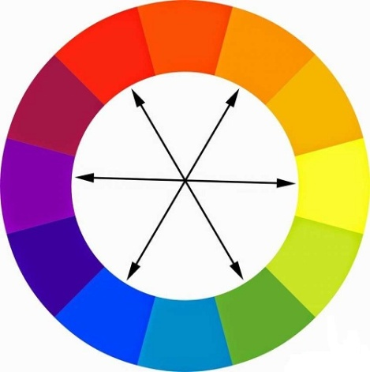
В 1666 году Исаак Ньютон обнаружил “радужные” солнечные зайчики. Он выявил, что лучик, от которого образовался цветной солнечный зайчик, на своем пути проходил через стеклянный бокал. Как только Ньютон убирал бокал, на стене появлялся обычный солнечный зайчик; он ставил призму – на стене опять появлялась цветная полоса. Своим опытом И. Ньютон не только разложил белый цвет на его составные части. Он проделал обратный опыт: отдельные цветные лучи собрал другой призмой снова вместе, так что они опять стали казаться белыми.
Рис. 6 Спектр
Свет – это особая форма матери, способная воздействовать на глаз и вызывать цветовые ощущения. Свет Солнца вовсе не белый, он только кажется нам таким. На самом деле свет состоит из разноцветных лучей. Когда они идут все вместе, наш глаз их не различает в отдельности и воспринимает как белый свет. Но когда эта смесь лучей проходит через призму, то призма разбрасывает их в стороны, и мы видим каждый цвет в отдельности. Так призма раскрыла одну из тайн света: у белого цвета сложный состав.
План выполнения экспериментального задания.
Вам понадобятся: Белый картон, циркуль, ножницы, карандаш, линейка, разноцветные фломастеры, кусочек пластилина, зубочистка.
Ход работы:
1.Начертите окружность радиусом 3 см.
2.Разделите круг на 7 секторов, каждый раскрасьте соответствующим цветом радуги (красный, оранжевый, желтый, зеленый, голубой, синий, фиолетовый). (Рекомендуется соблюдать следующие величины секторов (хотя бы приблизительно): красный – 55°, оранжевы - 37°, желтый - 60°, зеленый - 55°, голубой - 56°, синий - 39°, фиолетовый- 58°).
3. Вырежьте окружность.
4. Круг насадите на зубочистку, закрепив ее около основания пластилином (пластилин также придаст устойчивости при вращении).
5. Закрепите волчок на столе.
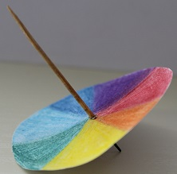
Спектр готов.
Рис. 7 Спектр

Примечание: Если вы раскрасили волчок цветами, близкими к призматическому спектру и соблюли пропорции в делении на сектора, то волчок при вращении будет казаться белым (или немножко сероватым).

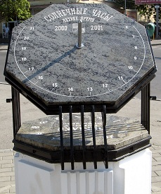
Солнечные часы
Рис. 8 Солнечные часы в г. Таганроге
Появление солнечных часов связано с моментом, когда человек осознал взаимосвязь между длиной и положением солнечной тени от тех или иных предметов и положением Солнца на небе. Древнейшим инструментом для определения времени служил гномон (вертикальная стела, колонна, шест). Изменение длины его тени указывало время. Создание так называемых теневых (мы их называем солнечными) часов приписывают египтянам, которые придумали их еще во втором тысячелетии до нашей эры. Они представляли из себя простую деревянную доску с отметинами. Теневые часы, разделенные на двенадцать дневных промежутков, и стали первым изобретением человека, предназначенным для определения времени.
Заметим, что положение тени дерева, столба и других неподвижных предметов (гномона) меняется с течением дня. Устройство солнечных часов основано на использовании этого явления. Изменение длины тени указывало время суток. Роль часовой стрелки выполняет тень, отбрасываемая гномоном. Угловая скорость вращения Земли равна 15̊ /час. Значит, угловая скорость тени предмета, освещаемого Солнцем, тоже равна 15̊ /час.

План выполнения экспериментального задания.
Вам понадобится: картон, циркуль, линейка, транспортир, ножницы, соломинка для коктейля, пластилин

Ход работы:
1. Начертите окружность радиусом 5 см
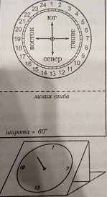
2. Разделите круг на 24 части. (Это можно сделать с помощью транспортира, разделив окружность на части через 15˚ или с помощью циркуля и линейки. (см. рис. 13))
3. На циферблате надпишите цифры: 1, 2, …, 23, 24 (0). (Промежутки меньше часовых можно не отмечать).
4.Отрежьте трубочку длиной 2 см.
5. С помощью пластилина закрепите стержень в центре циферблата строго перпендикулярно (отвесно) к плоскости циферблата.
Рис.9 Схема
6. Вырежьте циферблат.
7. Вырежьте прямоугольник из картона размером 12 × 18 см.
8. Отступите от узкого края 12 см и проведите линию сгиба.
9. Приклейте циферблат в центр квадрата.
10. Аккуратно согните по линии сгиба и установите на горизонтальную подставку.
Солнечные часы готовы.
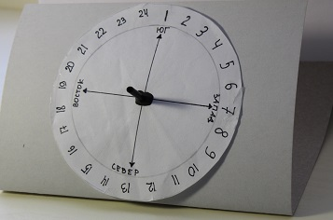
Рис. 10 Солнечные часы

Перископ
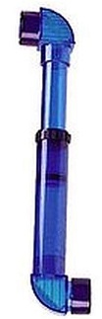
Рис. 11 Перископ

Для наблюдения из-за укрытия удобно использовать перископ. Название этого прибора происходит от др.- греч. «пери»- вокруг и «скопео» - смотрю. Принцип его действия основан на явлении отражения света.
Свет, отраженный от предметов за укрытием, падает на верхнее зеркало. Свет отражается от него и падает на нижнее зеркало. Свет отражается от нижнего зеркала и попадает к нам в глаз. Так вы видим изображение предметов за укрытием.

План выполнения экспериментального задания.
Вам понадобится: 2 плоских зеркальца размером примерно 7 × 7 см, 1 лист картона (любого цвета), линейка, угольник, карандаш, ножницы, скотч.
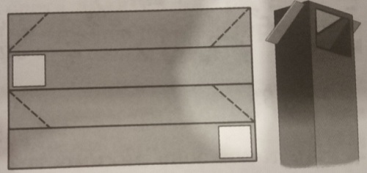
Ход работы:
Рис. 12 Схема
1.Разделите с помощью линейки лист картона на четыре равные полоски,
2. Вырежьте два квадратных отверстия так, как показано на рисунке 16.
3. На двух других полосках сделайте разрезы по диагонали.
4. Согните картон по продольным линиям и скрепите получившуюся трубу скотчем.
5. Вставьте два зеркальца в прорези, тоже закрепите скотчем и установите перископ за каким–нибудь укрытием (стена, парта, подоконник).
Перископ готов.
Примечание: Верхняя часть перископа должна располагаться выше укрытия, над головой. Посмотрев в нижнее зеркальце перископа, вы увидите, что находится за укрытием.

3. Электричество и магнетизм

Электромагнит
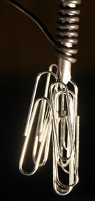
Электромагнит – искусственный магнит, у которого магнитное поле возникает и концентрируется в ферромагнитном сердечнике в результате прохождения электрического тока по охватывающей его обмотке, т.е. при пропускании тока через катушку помещенный внутри нее сердечник приобретает свойства естественного магнита.
Рис. 13 Электромагнит
Если по проводнику протекает электрический ток, то вокруг этого проводника образуется магнитное поле. Так как ток может течь только тогда, когда цепь замкнута, то проводник должен представлять собой замкнутый контур, как, например, круг, который является простейшим замкнутым контуром. Раньше проводником, свернутым в круг, часто пользовались для наблюдения действия тока на магнитную стрелку, помещенную в его центре. В этом случае стрелка находится на равном расстоянии от всех частей проводника, благодаря чему легче можно наблюдать действие тока на магнит. Чтобы усилить действие электрического тока на магнит, можно прежде всего увеличить ток. Однако, если обогнуть проводник, по которому протекает какой-то ток, два раза вокруг охватываемого им контура, то действие тока на магнит удвоится. Таким образом можно во много раз увеличить это действие, огибая проводник соответствующее число раз вокруг данного контура. Получающееся при этом проводящее тело, состоящее из отдельных витков, число которых может быть произвольным, называется катушкой.

План выполнения экспериментального задания.
Вам понадобится: Большой железный гвоздь, длинная медная проволока – 30 см., скрепки или другие мелкие магнитные объекты, батарейка.
Ход работы:
Рис. 14 Пример
1. Возьмите проволоку и с каждого конца отметьте по 10 см.
2. Возьмите гвоздь, намотайте на него проволоку так, как показано на рис. 18.
3. Один конец проволоки прикрепите к плюсу батарейки, а другой к минусу.
Вот и все, Ваш электромагнит готов!

Поднесите скрепки к концу гвоздика или другие магнитные объекты, гвоздик притянет их к себе.
Примечание: Батарея может быстро нагреваться, поэтому, как только Вы провели опыт «Электромагнит», сразу же отсоедините провода от батарейки.

Компас

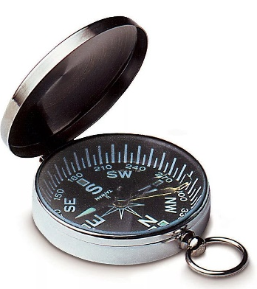
Компас был изобретён в Китае при династии Сун и использовался для указания направления движения по пустыням.
Рис. 15 Компас
В Европе изобретение компаса относят к XII—XIII векам, однако устройство его оставалось очень простым — магнитная стрелка, укреплённая на пробке и опущенная в сосуд с водой. В воде пробка со стрелкой ориентировалась нужным образом. В начале XIV века итальянец Флавио Джойя значительно усовершенствовал компас.
Принцип действия компаса основан на взаимодействии поля постоянных магнитов компаса с горизонтальной составляющей магнитного поля Земли. Свободно вращающаяся магнитная стрелка поворачивается вокруг оси, располагаясь вдоль силовых линий магнитного поля. Таким образом, стрелка всегда параллельна направлению линии магнитного поля.

План выполнения экспериментального задания.
Вам понадобится: иголка, магнит, винная пробка, стеклянная миска, вода, лезвие или нож
Ход работы:
1. Намагнитьте иголку.
2. Отрежьте тонкий слой пробки с помощью ножа или лезвия
3. Положите иголку на пробку или воткните через центр.
4. Налейте в миску воду (Заполните примерно половину или немного меньше)
5. Поместите пробку с иголкой в миску с водой.
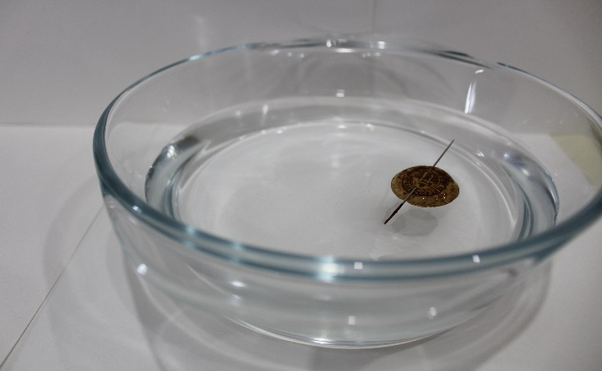
Ваш компас готов!
Рис. 16 Компас

Магнитометр

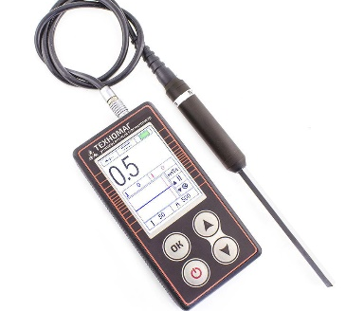
Магнито́метр - прибор для измерения характеристик магнитного поля и магнитных свойств материалов.
Рис. 17 Магнитометр
Основаны на измерении механических моментов, действующих на чувствительный элемент прибора в измеряемом поле. При воздействии внешнего поля, не совпадающего с направлением поля этого постоянного магнита, чувствительный магнит испытывает вращающий момент, зависящий от напряжённости внешнего измеряемого поля и ориентации поля измерительного магнита и внешнего поля.
План выполнения экспериментального задания.
Вам понадобится: рулетка или линейка, легко тянущаяся резинка, пластилин, скрепка, зубочистка.

Ход работы:
1. Возьмите немного пластилина и приклейте на конец линейки.

2. Разломайте зубочистку на две части.

3. Воткните обе части зубочистки в пластилин.

4. Повесьте один конец резинки на зубочистки.

5. К другому концу резинки привяжите скрепку.

Ваш магнитометр готов!

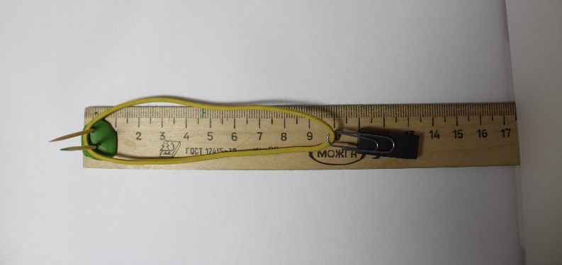
Рис. 18 Магнитометр

Примечание: При поднесении магнита к скрепке и последующего отдаления, резинка будет растягиваться до точки, в которой сила магнита станет равной силе натяжения ленты.

Соленоид
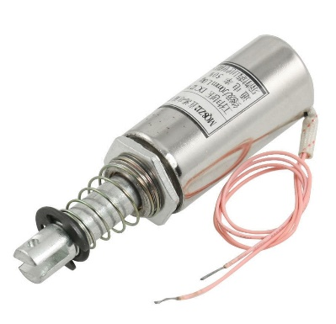
Солено́ид — разновидность катушки индуктивности. С его помощью можно заряжать объекты, используя электричество от батарейки.
Рис. 19 Соленоид
Конструктивно длинные соленоиды выполняются как в виде однослойной намотки, так и многослойной. Если длина намотки значительно превышает диаметр намотки, то в полости соленоида при подаче в него электрического тока порождается магнитное поле, близкое к однородному.
План выполнения экспериментального задания.
Вам понадобится: полая трубка (похожая на пробирку), картонная трубка, изолированный провод ( проволка с небольшим сопротивлением), батарейка (1,5-вольтная батарейка от фонарика), скотч

Ход работы:
1. Оберните трубку проводом много раз.
2. Присоедините каждый конец провода к батарее.
3. Зафиксируйте проволку скотчем.
Ваш соленоид готов!
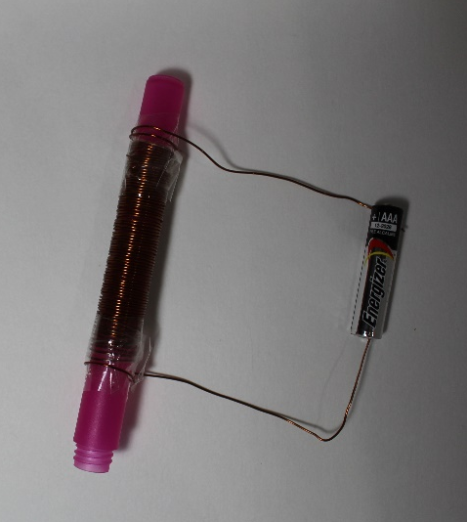
Рис. 20 Соленоид
Примечание: Для использования поместите предмет в трубку, подключите электричество, а потом уберите предмет.
Примечание: Не подключайте катушку к электричеству надолго. Проволка может сильно нагреться.

4. Молекулярная физика

Калориметр

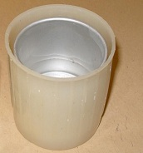
Физические процессы, протекающие в телах при их нагревании или охлаждении, принято называть тепловыми явлениями. Нагревание и охлаждение воздуха, таяние льда, плавление металлов – вот некоторые примеры тепловых явлений. Калориметр – прибор, применяемый во многих опытах по тепловым явлениям. Он состоит из внешнего и внутреннего сосудов, разделенных воздушным промежутком, и крышки с отверстием для термометра. Такое устройство позволяет уменьшить влияние внешней среды на процесс теплообмена внутри калориметра.
Рис. 21 Калориметр
Термин «Калориметр» был предложен А. Лавуазье и П. Лапласом (1780). Современные калориметры работают в диапазоне температур от 0,1 до 3500 К и позволяют измерять количество теплоты с точностью до 10-2%. Это устройство весьма разнообразно и определяется характером и продолжительностью изучаемого процесса, областью температур, при которых производятся измерения, количеством измеряемой теплоты и требуемой точностью. Калориметр, предназначенный для измерения суммарного количества теплоты Q, выделяющейся в процессе от его начала до завершения, называют калориметром-интегратором; калориметр для измерения тепловой мощности L и её изменения на разных стадиях процесса — измерителем мощности или калориметр – осциллографом

План выполнения экспериментального задания.
Вам понадобится: Пластмассовая бутылка объемом 1 л, металлическая банка (из под консервов), (необходимо подобрать бутылку и банку, таким образом, чтобы диаметр бутылки – заготовки для внешнего стакана – был несколько больше диаметра металлической банки – внутреннего стакана ), полиэтиленовая крышка, ножницы, плоскогубцы, клей «Момент», горячая вода, чашка, термометр, часы.
Ход работы:
1.Обработайте острые края металлической банки, загнув их плоскогубцами.
2. Ножницами аккуратно обрежьте пластмассовую бутылку так, чтобы в неё полностью помещалась металлическая банка (внутренний стакан).
3. Из оставшихся обрезков пластмассовой бутылки при помощи ножниц вырежьте подставку для внутреннего стакана.
4. Приклейте её клеем ко дну внешнего стакана.
5. Из тех же обрезков при помощи ножниц вырежьте направляющие и приклейте их с внутренней стороны внешнего стакана. (Подставка и направляющие необходимы для того, чтобы уменьшить площадь соприкосновения внутреннего и внешнего стаканов, тем самым уменьшить теплообмен с окружающей средой.)
6. Вставьте металлическую банку во внешний пластмассовый стакан.
7. Проделайте в полиэтиленовой крышке (крышке калориметра) отверстие для термометра.
8. Закройте калориметр крышкой.
Вот и все! Ваш калориметр готов!

Поляриметр
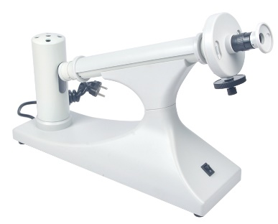
Поляриметр (полярископ, — только для наблюдения) — прибор, предназначенный для измерения угла вращения плоскости поляризации, вызванной оптической активностью прозрачных сред, растворов (сахарометрия) и жидкостей. В широком смысле поляриметр — это прибор, измеряющий параметры поляризации частично поляризованного излучения. Проще говоря, он предназначен для определения концентрации растворов оптически активных веществ, таких как сахар, глюкоза,белок, по углу вращения плоскости поляризации. Так же он используется для измерения влияния отдельных лучей на кристалл.
Рис. 22 Поляриметр
Применяется для изучения структуры и свойств вещества. Имеет прикладное применение в лабораториях пищевой, химической промышленности и других отраслях науки.
План выполнения экспериментального задания.
Вам понадобится: картонный цилиндр от рулона туалетной бумаги, лист тонкого картона, фильтр для объектива или стекло от солнцезащитных очков, скотч
Ход работы:
1.Оберните тонкий картон вокруг картонного цилиндра и скрепите скотчем.
2. Снимите картонный с трубки от туалетной бумаги.
3. Вырежьте два картонных круга достаточного размера, чтобы закрыть концы каждой из двух трубок.
4. В центре каждого диска прорежьте отверстие, размером 2,5 см.
5. Приклейте или закрепите фильтр на каждом кружке.
6. Сдвиньте круг меньшего размера в конец трубки от туалетной бумаги.
7. Склейте их.
8. Соедините два куска трубки вместе.
9. Посмотрите через конец маленькой трубки, в это время поворачивая картонную трубку. (нужно найти такое положение, при котором свет будет полностью перекрыт.)
10. Отметьте на внешней стороне обеих трубок это положение (укажите метку 0 градусов).
11. Разделите трубочку из картона на 360 градусов. (Напротив отметки 0 градусов укажите метку 360)
Ваш поляриметр готов!
Рис. 23 Поляриметр

Примечание: Для использования прибора раздвиньте трубки и вставьте кристалл или вещество, которое хотите рассмотреть, в конец трубки меньшего диаметра. Соедините трубки вместе и направьте конец трубки в сторону сильного источника света, например, лампу.

Лазерный микроскоп

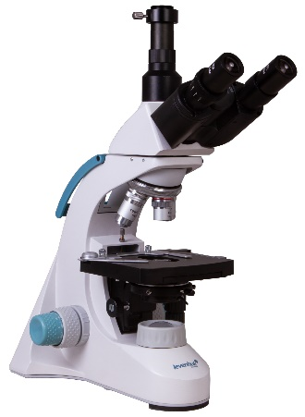
Лазерный микроскоп - это микроскоп, который при помощи имеющегося на его «борту» лазера, который установлен как осветительный источник, может давать изображение с высоким разрешением. Тогда, когда в обычном флуоресцентном микроскопе вместо лазера установлены самые обыкновенные ртутные либо ксеноновые лампы в качестве осветителя. Лазерные осветительные системы имеют высокую параллельность излучаемого света, и именно по этой причине наличия такого оборудования достигается высокая точность фокусировки. Конфокальный лазерный сканирующий микроскоп способен создавать изображение срезов изучаемого объекта. Это осуществляется благодаря тому, что лазер фокусируется на заданную глубину объекта и желает послойный снимок изучаемого микрообъекта с повышенным контрастированием. Это дает возможность более точно и комфортно изучить нюансы его структуры.
Рис. 24 Микроскоп
План выполнения экспериментального задания.
Вам понадобится: лазерная указка, шприц, два штатива (в данном опыте вместо штатов использовали стопку книг и лампу), скотч.
Ход работы:
1. Наберите в шприц воду.
2. Прикрепите шприц к штативу. (Из-за отсутствия штатива мы приклеили шприц скотчем к лампе)
3. Прикрепите лазерную указку к другому штативу. (Положили указку на стопку книг)
4. Включите лазер и направьте его на каплю воды из шприца. (На стене должно появится пятно)

Вот и все, ваши лазерный микроскоп готов!
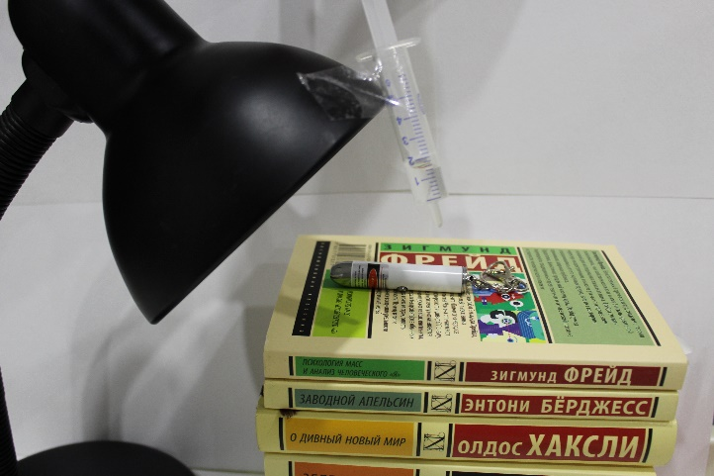
Рис. 25 Микроскоп

Вывод
Цель, поставленная в начале работы, полностью достигнута. Все явления, наблюдаемые при проведении занимательных опытов, имеют научное объяснение, для этого мы использовали фундаментальные законы физики и свойства окружающей нас материи.
В соответствии с поставленной задачей все опыты проведены с использованием только дешевых, малогабаритных подручных материалов, при их проведении изготовлены безопасные, наглядные, простые по конструкции, самодельные приборы.

Заключение

Анализируя результаты занимательных опытов, я убедилась, что школьные знания вполне применимы для решения практических вопросов. Мною были проведены различные опыты. В результате наблюдения, сравнения, вычислений, измерений, экспериментов я пронаблюдала многие явления и законы.
Мне понравилось делать самодельные приборы, проводить опыты. Но в мире много интересного, что можно ещё узнать, поэтому в дальнейшем я буду продолжать изучение этой интересной науки. Наблюдать за опытом проводимым учителем, интересно. Проводить его самому интереснее вдвойне. А проводить опыт с прибором, сделанным и сконструированным своими руками, вызывает очень большой интерес у всех. В таких опытах легко установить взаимосвязь и сделать вывод как работает данная установка.

Список изученной литературы

1.М.И. Блудов «Беседы по физике», 1984
2.Т. Ю. Мартемьянова «Proфизика», 2016
3. А. Никонов «Физика на пальцах. Для детей и родителей, которые хотят объяснять детям», 2016
4. Л. Гальперштейн «Забавная физика»,1993
5. Н. с. Пурышева, Н. Е. Важеевская «Учебник по физике 8 класс»
6. Раймонд Баррет, Уинделл Оскей. Домашняя лаборатория для занимательных опытов

